**LAPORAN KEGIATAN**

**PENGABDIAN KEPADA MASYARAKAT**

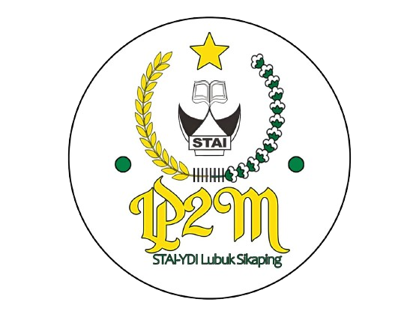

**“JUDUL KEGIATAN”**

**Hari, Tanggal Kegiatan**

**OLEH:**

**LEMBAGA PENELITIAN DAN PENGABDIAN KEPADA MASYARAKAT**

**STAI YDI LUBUK SIKAPING**

**2025**

**LAPORAN KEGIATAN**

1. **NAMA KEGIATAN**

Kegiatan pengabdian kepada masyarakat ini mengangkat tema **“Judul Kegiatan”**

1. **JADWAL KEGIATAN**

Kegiatan dilaksanakan pada 9 Desember 2025

1. **TEMPAT KEGIATAN**

Kegiatan dilaksanakan di Bukit Tinggi

1. **PESERTA**

Kegiatan ini dilaksanakan di Hotel Novita, Bukittinggi. Kegiatan ini bertujuan untuk menghasilkan visi, misi dan kurikulum program studi yang baik dan berkualitas sesuai dengan keilmuan dengan taraf internasional.

.

|  |  |
| --- | --- |
| **Dosen** | **Mahasiswa** |
| 1. Silvia Novi Yanti, S,Pd.I.,M.Pd 2. Vebionita Megi Putri, M.Pd 3. Dafrizal, M.Ikom 4. Rahayu Ningsih, M.E 5. Sri Wahyuni, M.E 6. Nuraiman, M.E |  |

1. **NARASI KEGIATAN**

Kegiatan ini dilaksanakan di Hotel Novita, Bukittinggi. Kegiatan ini bertujuan untuk menghasilkan visi, misi dan kurikulum program studi yang baik dan berkualitas sesuai dengan keilmuan dengan taraf internasional.

1. **KESIMPULAN**

Dengan mengucapkan syukur kepada Allah SWT, akhirnya kegiatan dapat terlaksana dengan baik.

1. **DOKUMENTASI**

* Foto
* Surat tugas
* Surat undangan
* Sertifikat